ФБУЗ «Центр гигиены и эпидемиологии в Оренбургской области»

с 27 апреля по 10 мая 2026 года

проводит

«ГОРЯЧУЮ ЛИНИЮ» по вопросам
ПРОФИЛАКТИКА КЛЕЩЕВОГО ЭНЦЕФАЛИТА

В этот период вы можете получить консультацию по вопросам
профилактики клещевого энцефалита

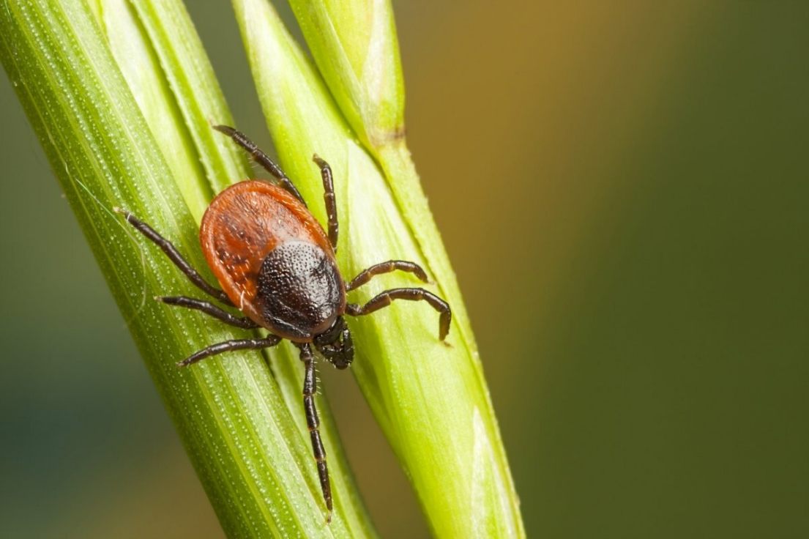
Свои вопросы вы можете задать
в рабочие дни - с 09:00 до 16:30 ч.,
в выходные дни - с 09:00 до 12:00 по телефонам:

г. Оренбург | 8 (3532) 43-00-91  8 (3532) 43-60-74  8-903-366-14-20 | г. Орск | 8 (3537) 37-37-81  8-922-825-23-74
г. Гай | 8 (35362) 4-14-15  8-922-825-23-74 | г. Сорочинск | 8 (35346) 4-60-53
г. Бузулук  п. Новоорск | 8 (3534) 27-93-26  8 (3536) 37-18-41  8-922-825-23-74 | п. Тюльган | 8-961-905-17-93
г. Бузулук  п. Новоорск | 8 (3534) 27-93-26  8 (3536) 37-18-41  8-922-825-23-74 | с. Шарлык | 8-961-905-17-93
г. Бугуруслан | 8 (35352) 2-32-23 | г. Соль-Илецк | 8-961-905-17-93

